«ЧЕМ ГРОЗИТ ЧРЕЗМЕРНОЕ УПОТРЕБЛЕНИЕ АЛКОГОЛЬНЫХ НАПИТКОВ»
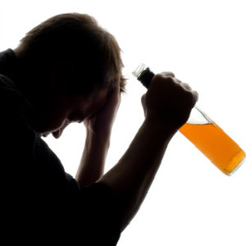
В 2019 году в Республике Беларусь от алкогольных отравлений умерло около 1,5 тыс. человек, большинство из них – люди трудоспособного возраста.
Бытует мнение, что отравление происходит только в том случае, если человек употребляет «некачественный» алкоголь или алкогольные «суррогаты». Однако почти 100% погибших от отравлений не пили «суррогатов» или «самогона», они купили спиртное в обычном магазине – оно было качественным (не «паленым»)!
Их убило не качество, а КОЛИЧЕСТВО выпитого алкоголя!
Причиной их смерти стал банальный «перепой» –
прием смертельной дозы алкоголя, которая составляет около
6 мл чистого спирта на 1 кг веса.
Для здорового взрослого мужчины весом в 70 кг это примерно:
1 литр водки, коньяка или 2 литра крепленого вина или винного напитка крепостью 18-20% или 6 литров крепкого пива крепостью 6-7%.
Но если у Вас есть заболевания сердечно-сосудистой системы (ишемическая болезнь сердца, повышенное давление, нарушения сердечного ритма, сужение сосудов головного мозга, Вы переносили инфаркт или инсульт) или другие заболевания, то Вы можете погибнуть, приняв значительно меньшее количество алкоголя.
Отравление алкоголем наступает, когда человек употребляет большое количество алкоголя в течение короткого времени.
Если при алкогольном отравлении человеку не оказать помощь, он впадает в кому и умирает. Скорую медицинскую помощь при алкогольном отравлении можно получить, позвонив по телефону 103.
Получить информацию по вопросам, связанным с получением наркологической помощи при алкогольных проблемах, можно, позвонив на «ГОРЯЧУЮ ЛИНИЮ» Минского областного клинического центра «Психиатрия-наркология», по номерам:
(8-017) 331-90-64
+37529-101-73-73 (Velcom)
+37529-774-66-59 (МTC)

